קייטנת אוגוסט 2015
ב"צהרון של מיכל"
הקייטנה תערך בין ה- 2-25.8
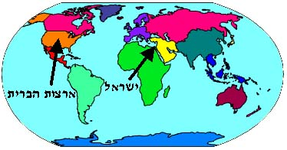 נבקר בארצות שונות
*אופציה עד השעה 16
*אפשר להירשם לחלק מהתקופה *כולל ביטוח
מבטיחה שיהיה כיף
אשמח לענות על שאלות מיכל : 052-5202084

